¿Y SI EL PRÓXIMO PERSONAJE LO CREAS TÚ?

¿Qué historias te gustaría contar?
¿Qué aventuras sueles leer o ver en películas?
¿te imaginas un vaquero, una niña, un chico de instituto o un superhéroe?

Nombre: (Escribe el nombre del personaje que estás imaginando… ¿Es un hechicero, un futbolista, una sirena, un duende, un ladrón …?)

Personalidad: (Escribe algo sobre su personalidad, a qué se dedica, su historia familiar… aunque no lo creas, lo que hace y piensa va a influir sobre su aspecto físico.)

Lista: (Ahora haz una pequeña lista de elementos que crees que debería llevar y vestir. )

1.-
2.-
3.-
4.-
5.-
6.-
7.-
8.-
9.-
10.-

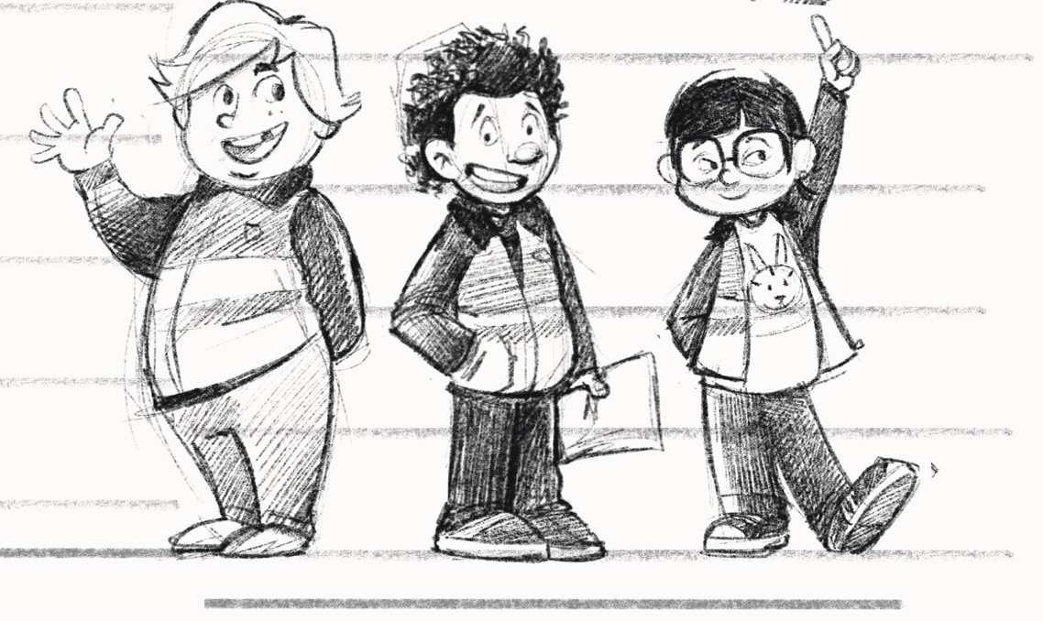

¡¡USA TU IMAGINACIÓN!
¡¡POR FIN, A DIBUJAR!!

Paso a paso, no te preocupes, primero dibujaremos la silueta proporcionada y luego añadiremos encima los detalles (ropas, peinados, rasgos de la cara, mochilas, sombreros, capas, …) todo lo que quieras y puedas imaginar. Te voy a proponer DOS ESTILOS para el taller de hoy:

ESTILO 1.- EL SUPERHÉROE/SUPERHEROÍNA.

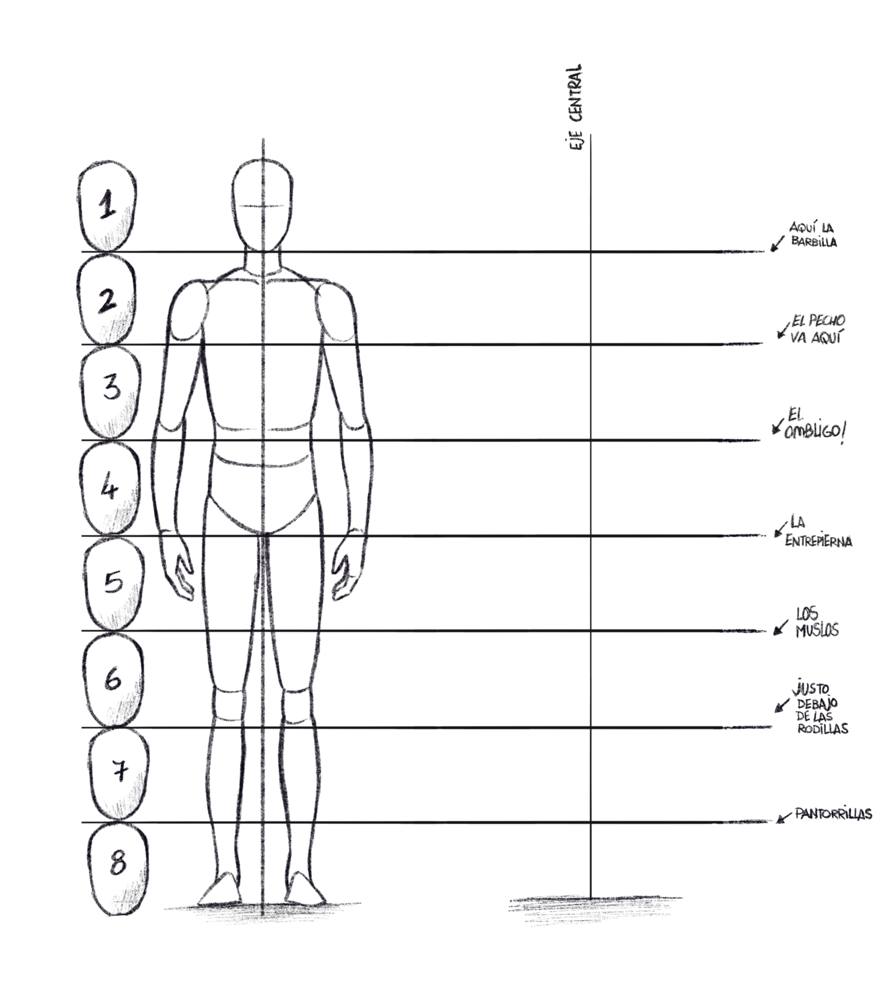
Cuando cambiamos las siete cabezas y media por ocho cabezas, dibujamos como la mayoría de dibujantes de Marvel y DC. Es lo que llamamos el estilo SUPERHEROICO… (menos si vas a dibujar a Hulk)

¿Quieres probar?

